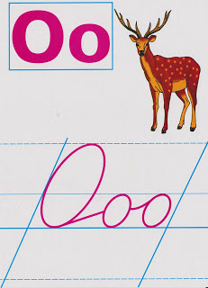
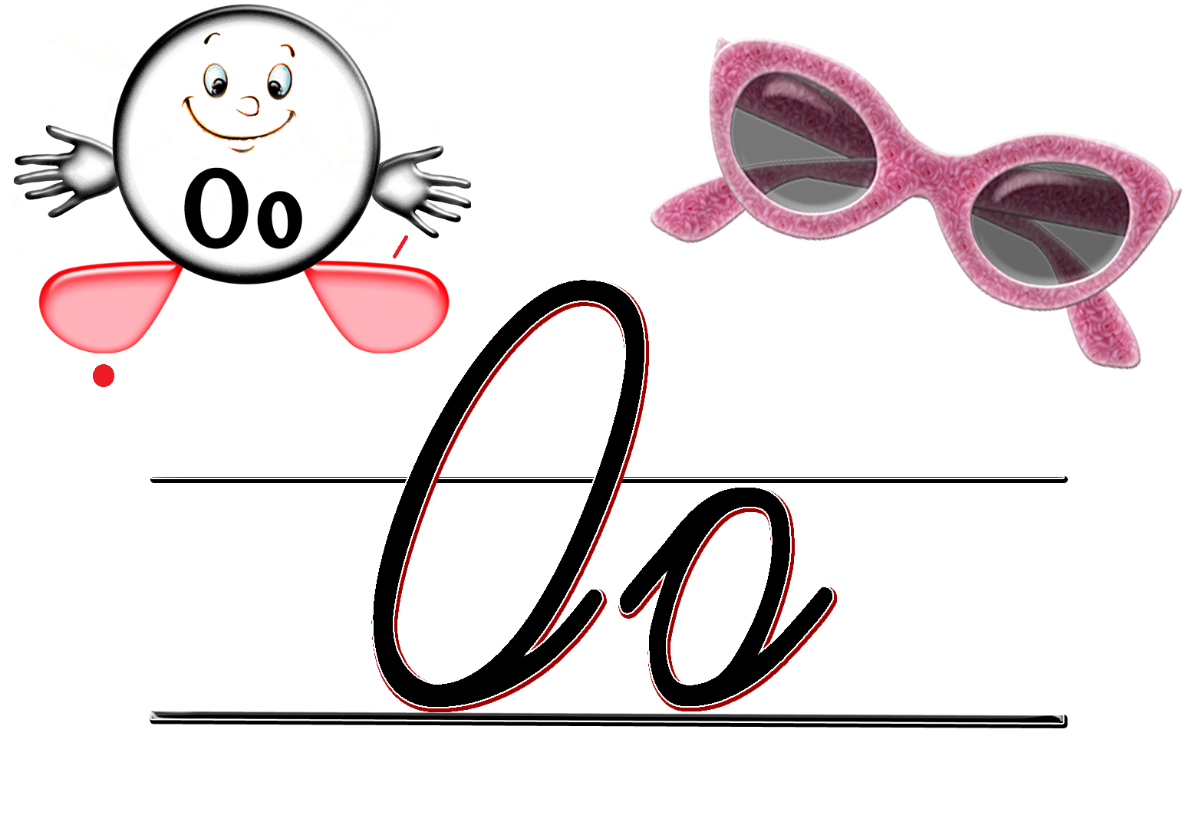
Знайди заховану букву О
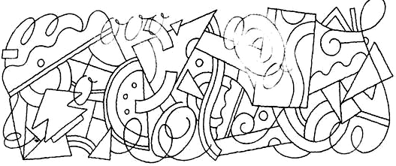
Обведи кульки з буквою О червоним кольором.
Проведи ниточку від кульки до віслючка.
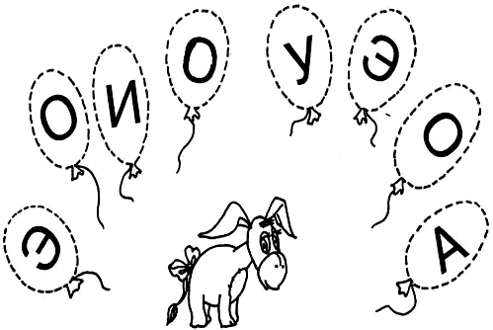
Обведи контур букви О
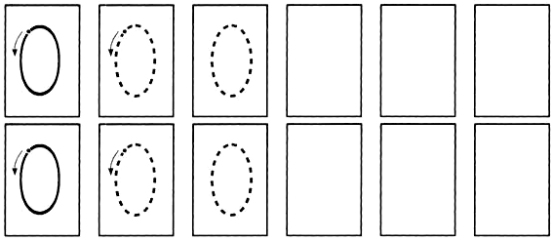
Знайди слова, які починаються на букву О
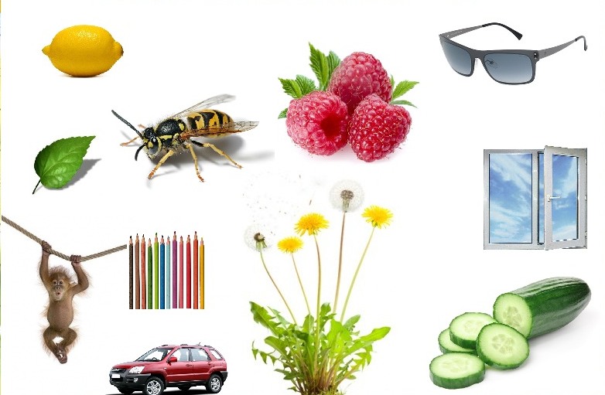
У воді біля острова дуже багато смачних черв’ячків. Допоможи окуню припливти до острова. Пливти можно лише по букві О.
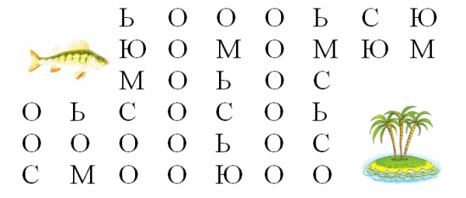
Знайди предмети схожі на букву О
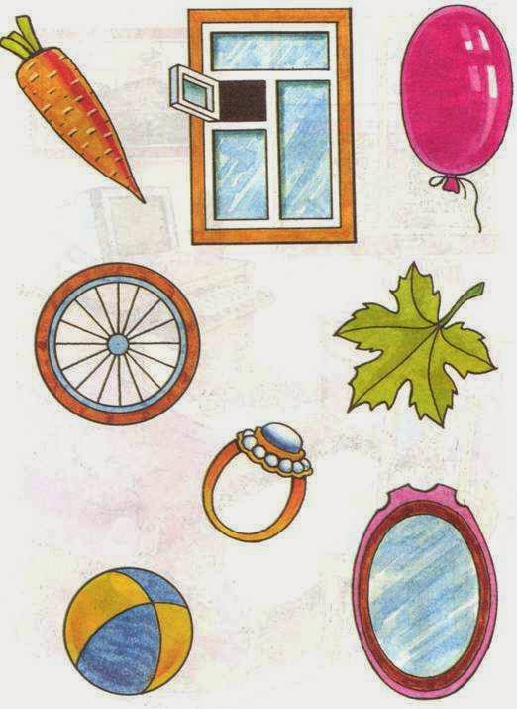
Тренуємось писати букву О
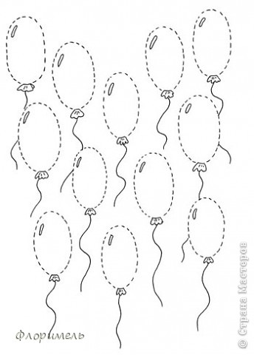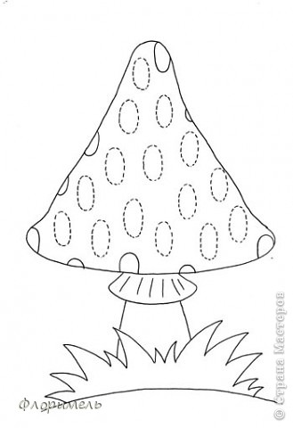
Блакитним олівцем розмалюй фрагменти з буквою О.
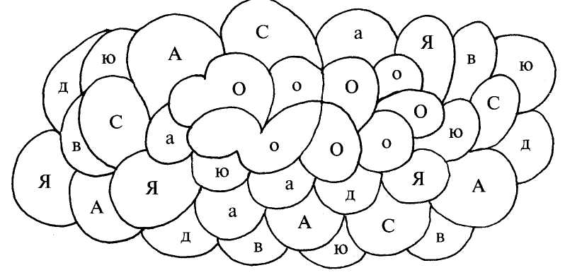
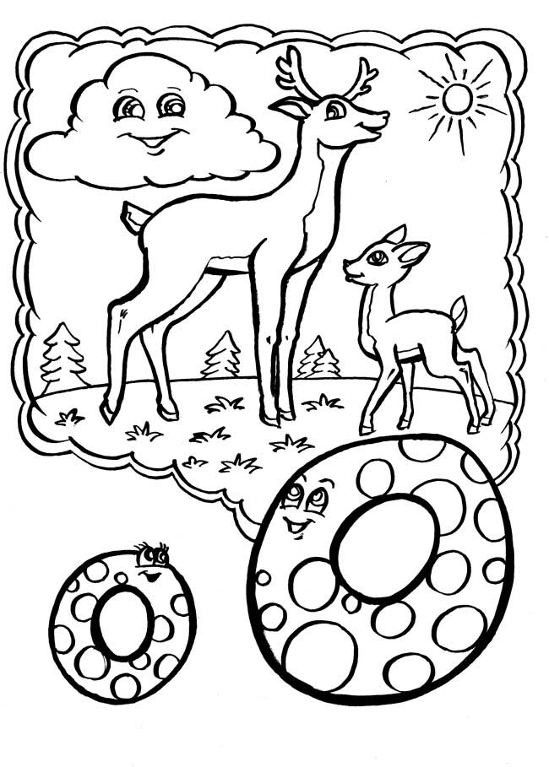
Простим олівцем покажи шлях мише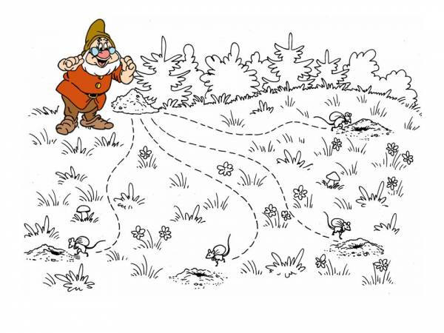
Розфарбуй малюнок в назві якого є буква О
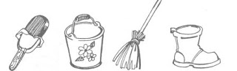
Розфарбуй малюнок в назві якого є буква О
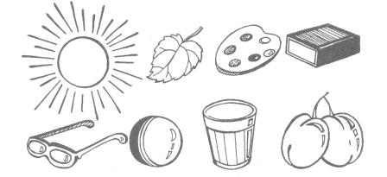
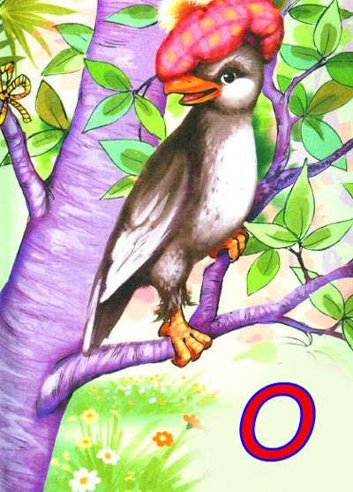
Не довго думало орля,
Та заховалось у гiлля
I зверху погляда на всiх,
Хто заховався, хто не встиг.
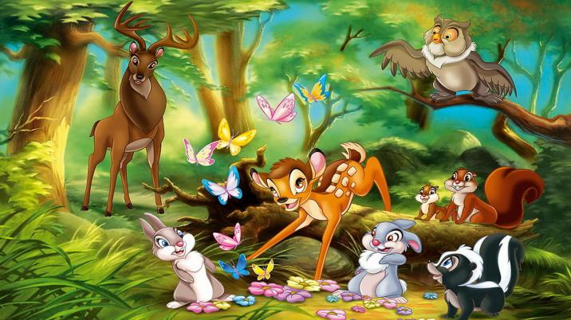
Хто зображений на малюнку?
Склади речення про оленятко за малюнком.
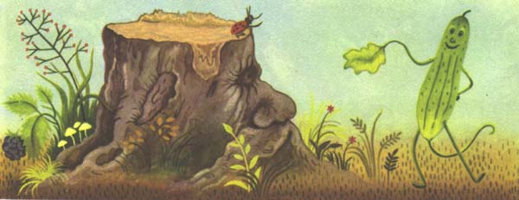

Що зображено на малюнку?
Склади казку про огірок.

